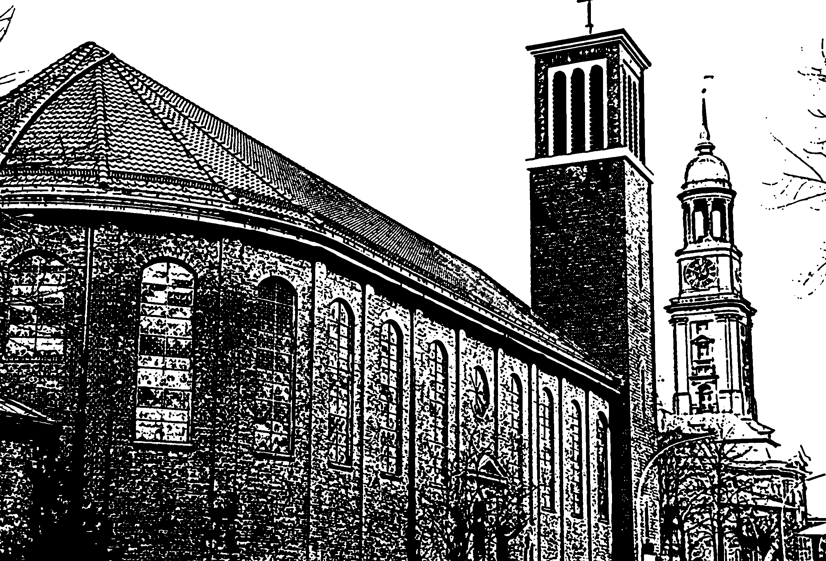

Die Feier der Hochzeit

von

N & N

am #####

in der katholischen Kirche St. ###

zu ###
Herzlich willkommen
zur Feier unserer Hochzeit!
Wir freuen uns, dass Ihr diesen großen Tag mit uns feiert. Es ist für uns ein wichtiger Augenblick in unserem Leben. Wir hoffen, dass ihr mit viel Freude mit uns feiert.
Es wäre schön, wenn ihr mutig mitsingt: Wir haben die Lieder in diesem Heft ausgesucht, damit es eine Feier wird, bei der alle mitmachen können. Auch wer nicht zu den Top-Sängern gehört ist eingeladen mitzumachen!
Für den Ablauf des Gottesdienstes haben wir noch zwei Bitten:
- Schaut doch noch mal nach, ob Euer Handy ausgeschaltet ist. Wir sind ohnehin schon nervös genug.
- Für die Feier heute haben wir einen Photographen beauftragt. Es wäre schön, wenn alle anderen während des Gottesdienstes darauf verzichten, eigene Photos zu machen.
- Die Gemeinde dieser Kirche hat uns gebeten darauf zu achten, dass bei Auszug kein Reis geworfen wird – das sind Lebensmittel, über die Millionen Menschen in der Welt froh wären, die sollten wir nicht wegwerfen.
- Wir feiern unsere Hochzeit als Sakrament der Ehe und verbinden es mit dem Sakrament der Eucharistie als Heilige Messe. Wir laden auch die unter Euch ein, mitzufeiern, was uns für unseren katholischen Glauben wichtig ist: dass Gott in Jesus Christus für uns da ist und sich uns schenkt im Heiligen Brot des Altares (Abendmahl).
…. Und jetzt hoffen alle, dass die Braut rechtzeitig eintrifft!

I. Eröffnung
Einzug der Braut
Eröffnungslied
(hier nur ein klassisches Lied – neue Lieder dürfen aus Urheberrechtlichen Gründen nicht im Netz stehen!)
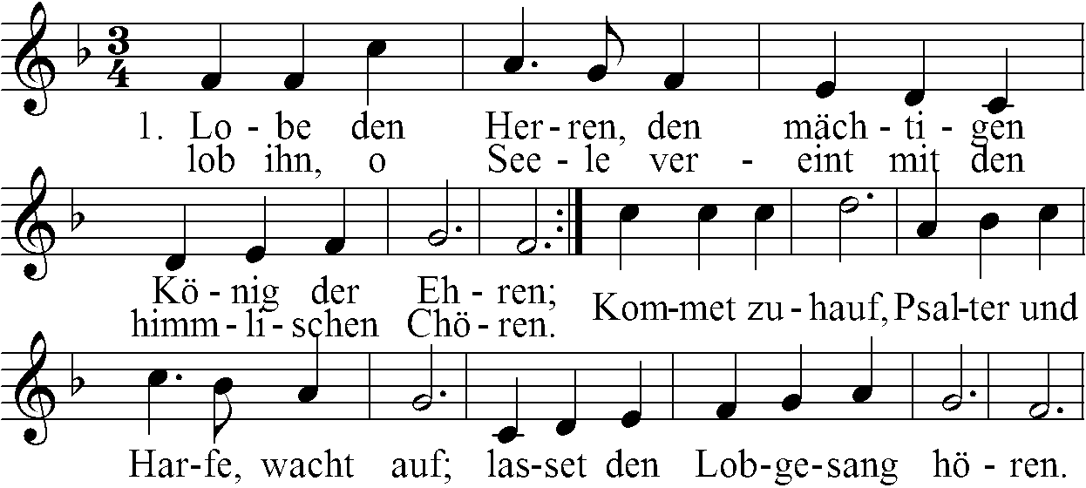
2. Lobe den Herren, der Deinen Stand sichtbar gesegnet, / der aus dem Himmel mit Strömen der Liebe geregnet. / Denke daran, was der Allmächtige kann, / der Dir mit Liebe begegnet.
3. Lobe den Herren, der künstlich und fein dich bereitet, / der dir Gesundheit verliehen, dich freundlich geleitet. / In wie viel Not / hat nicht der gnädige Gott / über dir Flügel gebreitet!
4. Lobe den Herren, was in mir ist, lobe den Namen. / Lob ihn mit allen, die seine Verheißung bekamen. / Er ist dein Licht; / Seele, vergiss es ja nicht. / Lob ihn in Ewigkeit. Amen.
T: Joachim Neander 1680, M Stralsud 1665/Halle 1741
Kyrie
Litanei der Bitte um die Gegenwart von Gottes Barmherzigkeit
(hier nur ein klassisches Lied – neue Lieder dürfen aus Urheberrechtlichen Gründen nicht im Netz stehen!)
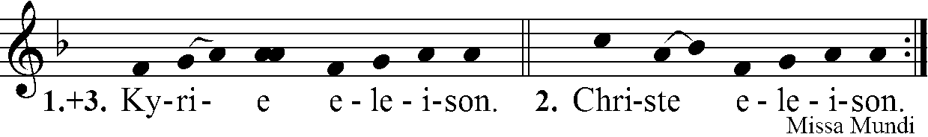
Gloria
Loblied auf Gott
(hier nur ein klassisches Lied – neue Lieder dürfen aus Urheberrechtlichen Gründen nicht im Netz stehen!)
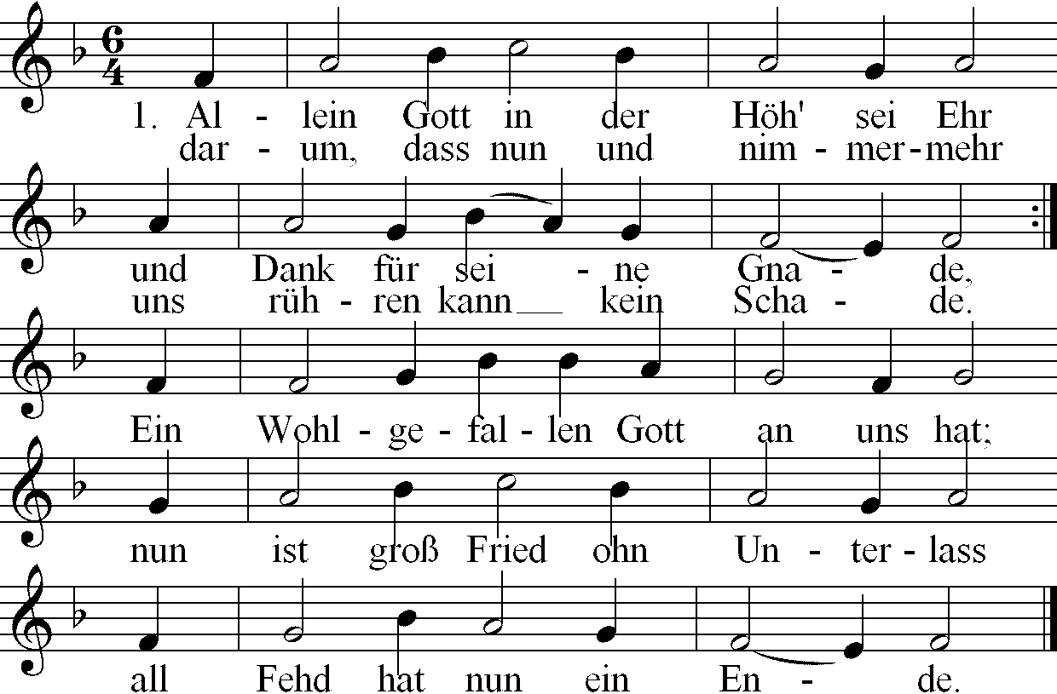
2. Wir loben, preisen, anbeten dich; / für deine Ehr wir danken, / dass du, Gott Vater, ewiglich / regierst ohn alles Wanken. / Ganz ungemessen ist deine Macht, / allzeit geschieht, was du bedacht. / Wohl uns solch eines Herren!
3. O Jesu Christ, Sohn eingeborn / des allerhöchsten Vaters, / Versöhner derer, die verlorn, / du Stiller unsers Haders. / Lamm Gottes, heiliger Herr und Gott, / nimm an die Bitt aus unsrer Not. / Erbarm dich unser. Amen.
T: Nikolaus Decius 1522 nach dem Gloria M: Nikolaus Decius 1522 nach dem Gloria
Tagesgebet
kurze Stille für das private Gebet - Gebet der Kirche

II. Wortgottesdienst
Lesung
aus dem Alten Testament: Deuteronomium 23,10-15
Die Lesung wird vom Brautpaar aus der Bibel ausgesucht: Irgendein Abschnitt außer aus den vier Evangelien (Matthäus, Markus, Lukas Johannes). Jemand aus der Hochtzeitsgemeinde liest die Lesung.
Wenn du ins Feld ziehst und gegenüber deinen Feinden das Lager aufschlägst, sollst du dich vor jeder Unsauberkeit hüten. Wenn jemand unter dir ist, der nicht mehr rein ist, weil nachts etwas geschah, soll er in das Vorgelände des Lagers gehen und das Lager nicht betreten. Wenn der Abend kommt, soll er sich mit Wasser waschen, und wenn die Sonne untergeht, darf er in das Lager zurückkehren. Du sollst im Vorgelände des Lagers eine Ecke haben, wo du austreten kannst. In deinem Gepäck sollst du eine Schaufel haben, und wenn du dich draußen hinhocken willst, dann grab damit ein Loch und nachher deck deine Notdurft wieder zu! Denn der Herr, dein Gott, hält sich in der Mitte deines Lagers auf, um dich der Gefahr zu entreißen und dir deine Feinde auszuliefern. Dein Lager soll heilig sein, damit er bei dir nichts Anstößiges sieht und sich nicht von dir abwendet.

Nach der Lesung
(Lied oder Musikstück)
(hier nur ein klassisches Lied – neue Lieder dürfen aus Urheberrechtlichen Gründen nicht im Netz stehen!)
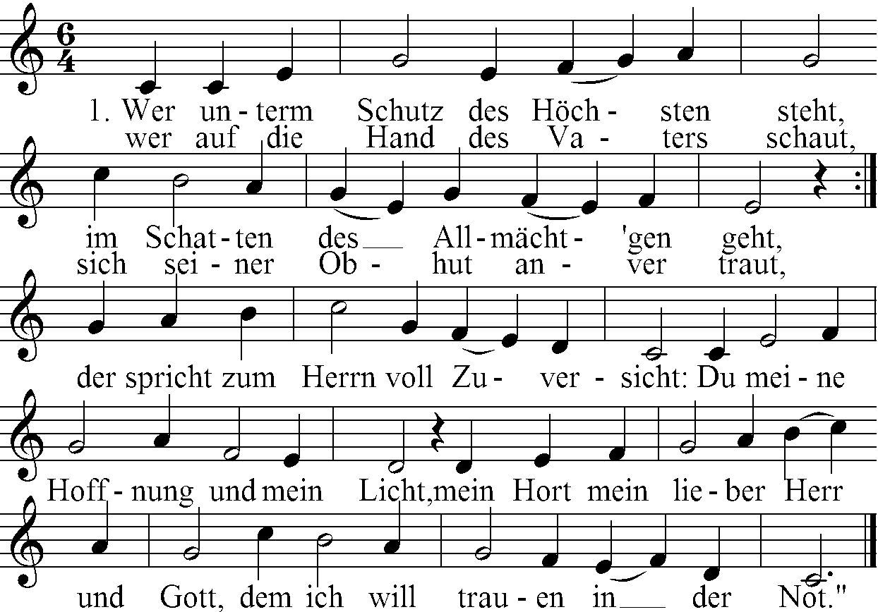
2. Er weiß, dass Gottes Hand ihn hält, / wo immer ihn Gefahr umstellt; / kein Unheil, das im Finstern schleicht, / kein nächtlich Grauen ihn erreicht. / Denn seinen Engeln Gott befahl, / zu hüten seine Wege all, / dass nicht sein Fuß an einen Stein / anstoße und verletzt mög sein.
3. Denn dies hat Gott uns zugesagt: / Wer an mich glaubt, sei unverzagt, / weil jeder meinen Schutz erfährt; / und wer mich anruft, wird erhört. / Ich will mich zeigen als sein Gott, / ich bin ihm nah in jeder Not; / des Lebens Fülle ist sein Teil, / und schauen wird er einst mein Heil.
T: EGB 1972 nach Psalm 91 M: nach Michael Vehe 1537
Halleluja zum Evangelium
(hier nur ein klassisches Lied – neue Lieder dürfen aus Urheberrechtlichen Gründen nicht im Netz stehen!)
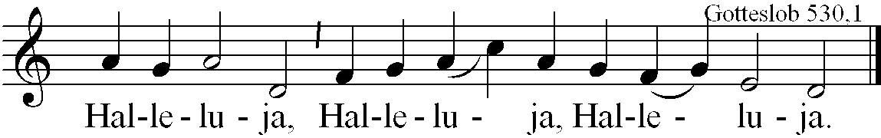
Evangelium: Lukas 12,13-21
Der Text für das Evangelium wird vom Brautpaar aus den vier Evangelien (Matthäus, Markus, Lukas Johannes) ausgesucht und vom Priester oder Diakon gelesen.
Einer aus der Volksmenge bat Jesus: Meister, sag meinem Bruder, er soll das Erbe mit mir teilen. Er erwiderte ihm: Mensch, wer hat mich zum Richter oder Schlichter bei euch gemacht? Dann sagte er zu den Leuten: Gebt Acht, hütet euch vor jeder Art von Habgier. Denn der Sinn des Lebens besteht nicht darin, dass ein Mensch aufgrund seines großen Vermögens im Überfluss lebt. Und er erzählte ihnen folgendes Beispiel: Auf den Feldern eines reichen Mannes stand eine gute Ernte. Da überlegte er hin und her: Was soll ich tun? Ich weiß nicht, wo ich meine Ernte unterbringen soll. Schließlich sagte er: So will ich es machen: Ich werde meine Scheunen abreißen und größere bauen; dort werde ich mein ganzes Getreide und meine Vorräte unterbringen. Dann kann ich zu mir selber sagen: Nun hast du einen großen Vorrat, der für viele Jahre reicht. Ruh dich aus, iss und trink und freu dich des Lebens! Da sprach Gott zu ihm: Du Narr! Noch in dieser Nacht wird man dein Leben von dir zurückfordern. Wem wird dann all das gehören, was du angehäuft hast? So geht es jedem, der nur für sich selbst Schätze sammelt, aber vor Gott nicht reich ist.
Predigt
Lied nach der Predigt (oder Instrumental)

III. Feier des Sakramentes der Ehe
- Fragen nach der Bereitschaft zur Ehe
- Segnung der Ringe
- Eheversprechen - die Brautleute spenden sich das Sakrament
- Bestätigung der Ehe durch den Priester
Lied (oder Instrumental)
(hier nur ein klassisches Lied – neue Lieder dürfen aus Urheberrechtlichen Gründen nicht im Netz stehen!)
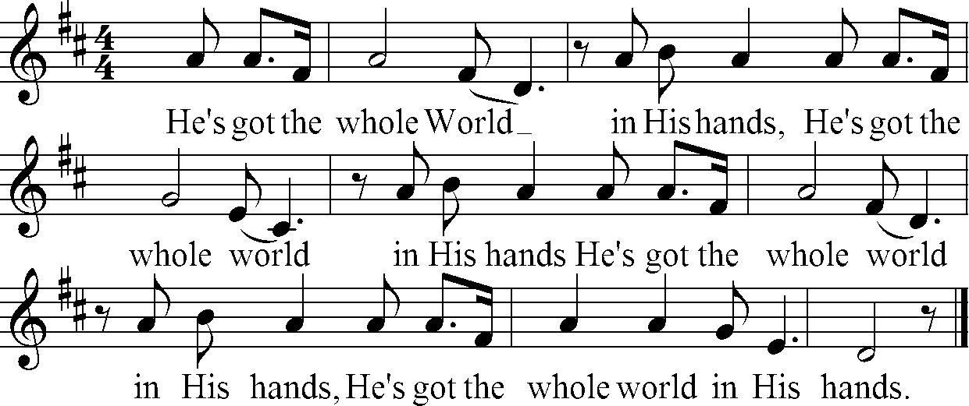
2. He's got the sun and the moon in His hands....
3. He's got the wind and the rain in His hands....
4. He's got the tiny little baby in His hands,
5. He's got you and me brother in His hands.....
6. He's got the son and his father in His hands.....
7. He's got the mother and her daughter in His hands
8. He's got everybody here in His hands....
9. wie 1.
Der Große Ehesegen
- Lobpreis auf Gott, den Schöpfer: "Wir preisen dich, Gott, unser Schöpfer,..."
- Lobpreis auf Gott, der sein Volk berufen hat und durch das Leben führt: "Wir preisen dich, Gott, unser Herr..."
- Bitte um den Segen für das Brautpaar, den Heiligen Geist, die Bewahrung ihrer Liebe für ein langes Leben und darüber hinaus: "So bitten wir dich, menschenfreundlicher Gott...."
Fürbitten
Alle antworten: Wir bitten dich, erhöre uns.

IV. Eucharistie
Gabenbereitung
(hier nur ein klassisches Lied – neue Lieder dürfen aus Urheberrechtlichen Gründen nicht im Netz stehen!)
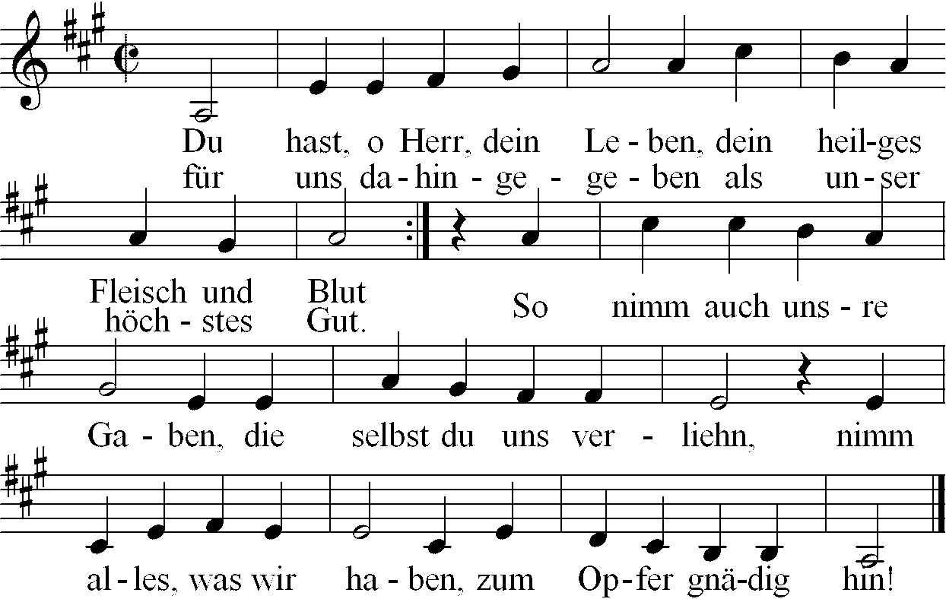
T: 1. Str.: Köln 1880, M: Melchior Teschner [1613] 1614
Hochgebet - Präfation
P: Der Herr sei mit euch.
Gemeinde: Und mit deinem Geiste.
P: Erhebet die Herzen.
Gemeinde: Wir haben sie beim Herrn.
P: Lasset uns danken dem Herrn, unserm Gott.
Gemeinde: Das ist würdig und recht.
P: In Wahrheit ist es würdig und recht ...
Sanctus
(hier nur ein klassisches Lied – neue Lieder dürfen aus Urheberrechtlichen Gründen nicht im Netz stehen!)
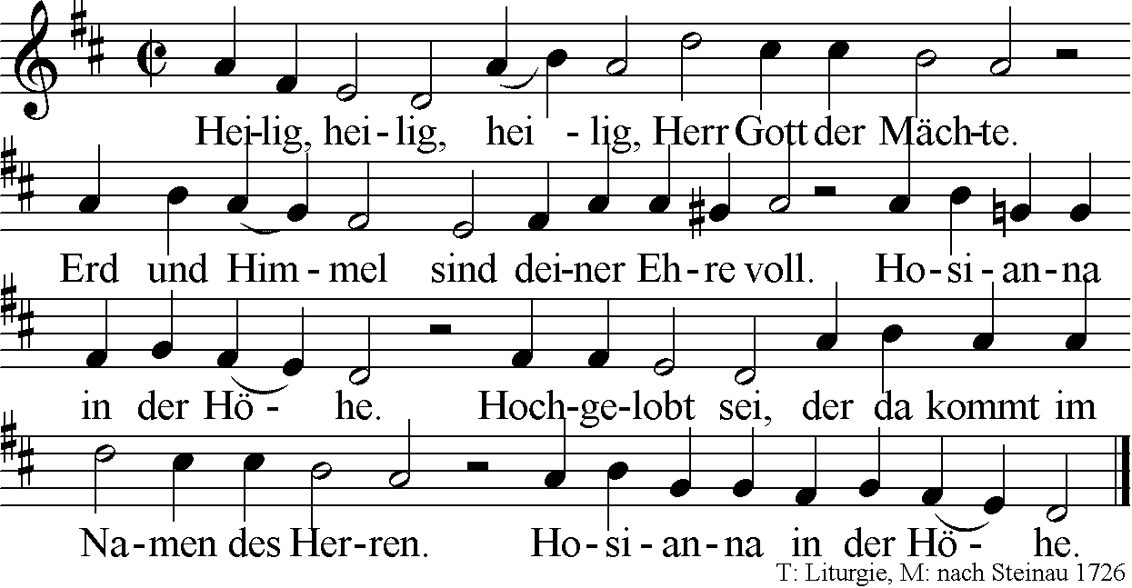
Hochgebet – Gebet um den Hl. Geist – Einsetzungsworte
P:/D: Geheimnis des Glaubens:
Gemeinde: Deinen Tod, o Herr, verkünden wir,
und deine Auferstehung preisen wir,
bis du kommst in Herrlichkeit.
Hochgebet – Erinnerung Gebet um Gemeinschaft
Abschluss des Hochgebetes - Lobpreis
P: Durch ihn und mit ihm und in ihm
ist dir, Gott, allmächtiger Vater,
in der Einheit des Heiligen Geistes
alle Herrlichkeit und Ehre jetzt und in Ewigkeit.
Gemeinde: Amen.
Vater Unser
Alle: Vater unser im Himmel
geheiligt werde dein Name,
dein Reich komme,
dein Wille geschehe,
wie im Himmel, so auf Erden.
Unser tägliches Brot gib uns heute.
Und vergib uns unsere Schuld,
wie auch wir vergeben unseren Schuldigern.
Und führe uns nicht in Versuchung,
sondern erlöse uns von dem Bösen.
…
Gemeinde: Denn dein ist das Reich
und die Kraft
und die Herrlichkeit in Ewigkeit.
Amen.
Friedensgebet und Friedensgruß
P: Der Friede des Herrn sei allezeit mit euch.
Gemeinde: Und mit deinem Geiste.
Agnus Dei
(hier nur ein klassisches Lied – neue Lieder dürfen aus Urheberrechtlichen Gründen nicht im Netz stehen!)
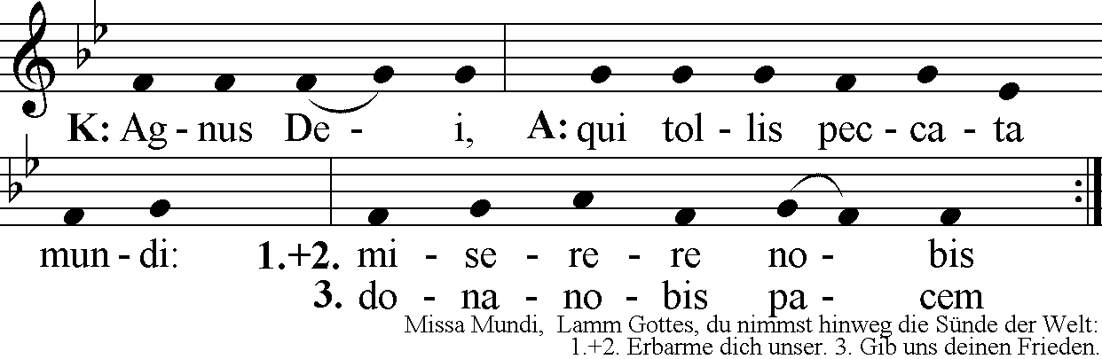
P: Seht das Lamm Gottes,
das hinwegnimmt die Sünden der Welt.
Alle: Herr, ich bin nicht würdig,
dass du eingehst unter mein Dach,
aber sprich nur ein Wort,
so wird meine Seele gesund.
Austeilung der Kommunion
Hinweise zum Empfang der Hl. Kommunion
Wir laden alle Teilnehmer des Gottesdienstes ein, beim Kommuniongang mit nach vorne zu kommen, entweder um die Kommunion des Leibes Christi oder um die Kommunion des Segens zu empfangen.
Wenn Sie als getaufter Christ den Leib Christi empfangen, bekennen Sie Ihren Glauben an Christi Gegenwart im Heiligen Sakrament durch das "Amen", das Sie sprechen.
Wenn Sie statt dessen als Kommunion einen persönlichen Segen empfangen wollen, bitten wir Sie, dies dadurch deutlich zu machen, dass Sie sich Ihre Hand auf das Herz legen.
In der Eucharistie (Abendmahl) feiern wir die Gemeinschaft (lateinisch: communio), zu der Jesus Christus uns durch die Taufe in der Kirche zusammengeführt hat. Er schenkt sich selbst leibhaftig in dem Brot, das er gebrochen hat und seinen Jüngern zu essen gab. Das Brot des Altares, das ausgeteilt wird, ist der Leib Christi. Durch dieses Sakrament wird zugleich die Kirche als Leib Christi erneuert und gestärkt. Der Empfang der Kommunion ist Verbindung mit Jesus Christus und mit der Gemeinschaft der Kirche.
Es kann sein, dass Sie an der Eucharistiefeier teilnehmen, aber nicht den Leib Christi in der Kommunion empfangen wollen. Gerade aus Liebe zu diesem Sakrament kann es Situationen geben, in denen jemand nicht den Leib des Herrn empfangen möchte. Auch nehmen an unseren Gottesdiensten Menschen teil, die noch nicht getauft sind oder noch nicht zum Sakrament der Eucharistie hingeführt wurden (Erstkommunion).

V. Abschluss
Schlussgebet und -segen
Schlusslied
(hier nur ein klassisches Lied – neue Lieder dürfen aus Urheberrechtlichen Gründen nicht im Netz stehen!)
6. Du, des Vaters ewger Sohn, / hast die Menschheit angenommen, / bist vom hohen Himmelsthron / zu uns auf die Welt gekommen, / hast uns Gottes Gnad gebracht, / von der Sünd uns frei gemacht.
9. Sieh dein Volk in Gnaden an. / Hilf uns, segne, Herr, dein Erbe; / leit es auf der rechten Bahn, / dass der Feind es nicht verderbe. / Führe es durch diese Zeit, / nimm es auf in Ewigkeit.
10. Alle Tage wollen wir / dich und deinen Namen preisen / und zu allen Zeiten dir / Ehre, Lob und Dank erweisen. / Rett aus Sünden, rett aus Tod, / sei uns gnädig, Herre Gott!
11. Herr, erbarm, erbarme dich. / Lass uns deine Güte schauen; / deine Treue zeige sich, / wie wir fest auf dich vertrauen. / Auf dich hoffen wir allein: / lass uns nicht verloren sein.
T: Ignaz Franz 1771 nach dem „Te Deum", M: Wien um 1776 / Heinrich Bone 1852

An dieser Stelle möchten wir uns bei
unserem Organisten ### sowie Pater ### bedanken.
Ganz besonderer Dank gilt auch
unseren Familien, Trauzeugen und Freunden.
die uns auf unserem gemeinsamen Weg
mit Rat und Tat zur Seite stehen.
Ebenso all denen, die unseren großen Tag
gemeinsam mit uns feiern.

